**TÊN BÀI BÁO CỠ CHỮ 14, VIẾT HOA, ĐẬM, CĂN GIỮA, CÁCH TRÊN 24 PT, CÁCH DƯỚI 18, PHÔNG CHỮ TIME NEW ROMAN, GIÃN DÒNG 1.3**

**Họ và tên tác giả1, Họ và tên tác giả2, Họ và tên tác giả,3,\***

*1Tên Cơ quan của tác giả 1*

*2Tên Cơ quan của tác giả 2*

*Email của tác giả liên hệ: tacgia@email address.vn

Ngày nhận bài: xx/xx/xxxx; Ngày chấp nhận đăng: xx/xx/xxxx

**TÓM TẮT**

Tóm tắt nên nêu rõ mục tiêu nghiên cứu, các kết quả chính đạt được và kết luận quan trọng, tránh sử dụng các từ viết tắt hoặc tài liệu tham khảo không phổ biến hoặc không chuẩn. Phần tóm tắt nên viết thành một đoạn duy nhất, có độ dài khoảng 150 – 350 từ, cỡ chữ 13, trước 6 pt, và sau 3 pt, phông chữ Time New Roman, giãn dòng 1.3 line. Toàn bộ phần nội dung chính của bài viết bao gồm tóm tắt, đặt vấn đề/tổng quan, kết qảu và thảo luận, kết luận và tài liệu thảm khảo phải sử dụng phông chữ Time New Roman, cỡ chữ 13, giãn dòng 1.3 line, cách trên 6 pt, cách dưới 3 pt, không đánh số trang và không được trình bài quá 6 trang A4.

*Từ khóa: 3 – 5 từ khóa.*

**1. ĐẶT VẤN ĐỀ / TỔNG QUAN (CỠ CHỮ 13, VIẾT HOA, ĐẬM, CĂN LỀ TRÁI, CÁCH TRÊN 18, CÁCH DƯỚI 12, GIÃN DÒNG 1.3)**

Phần đặt vấn đề cần được viết ngắn gọn, nội dung cần tập trung vào việc làm rõ tình hình của lĩnh vực nghiên cứu và nhu cầu tiến hành nghiên cứu, cơ sở lý thuyết, giả thuyết đặc ra. Trích dẫn tài liệu tham khảo theo thứ tự A, B, C (“Họ” của tác giả nước ngoài, họ và tên của tác giả Việt Nam). Tham khảo cách thức trình bày theo chuẩn APA, phiên bản 6 (American Psychology Asociation Citation format – 6th edition).

**2. PHƯƠNG PHÁP NGHIÊN CỨU (CỠ CHỮ 13, VIẾT HOA, ĐẬM, CĂN LỀ TRÁI, CÁCH TRÊN 18, CÁCH DƯỚI 12, GIÃN DÒNG 1.3)**

Phần này cần mô tả chi tiết và ngắn gọn các phương pháp nghiên cứu, qui trình đã sử dụng trong nghiên cứu. Cần cung cấp đầy đủ chi tiết để tránh sự mơ hồ liên quan tới thiết kế, xử lý, đo lượng, phân tích, v.v. Nếu phương pháp nghiên cứu đã phổ biết trong lĩnh vực nghiên cứu thì không cần mô tả chi tiết mà cần trích dẫn tài liệu tham khảo liên quan.

**2.1. Đối tượng nghiên cứu (Cỡ chữ 13, đậm, căn lề trái, trước 6 pt, và sau 3 pt, phông chữ Time New Roman, giãn dòng 1.3 line)**

Cần mô tả chi tiết các đối tượng nghiên cứu đã sử dụng

**2.2. Phương pháp nghiên cứu (Cỡ chữ 13, đậm, căn lề trái, trước 6 pt, và sau 3 pt, phông chữ Time New Roman, giãn dòng 1.3 line)**

Cần mô tả chi tiết các phương pháp nghiên cứu

**2.3. Cơ sở lý thuyết (Cỡ chữ 13, đậm, căn lề trái, trước 6 pt, và sau 3 pt, phông chữ Time New Roman, giãn dòng 1.3 line)**

Các ký hiệu toán học và công thức tính cần được trình bày rõ ràng, chú thích đầy đủ.

**3. KẾT QUẢ VÀ THẢO LUẬN (CỠ CHỮ 13, VIẾT HOA, ĐẬM, CĂN LỀ TRÁI, CÁCH TRÊN 18, CÁCH DƯỚI 12, LINE SPACING: 1.3)**

Phần này cần trình bày và diễn giả ngắn gọn các kết quả thu được. Các kết quả đạt được có thể được trình bày dưới bảng và/hoặc hình ảnh với các chú thích và phải được giải thích rõ ràng trong nội dụng. Phần kết quả có thể chia thành nhiêu tiểu mục nhỏ phù hợp với nội dung và kết quả nghiên cứu thu được. Lưu ý chèn bảng và hình ảnh gần vị trí thảo luận trong bài viết, không được đặt bảng và hình ảnh ở trang riêng biệt. Tên đơn vị và đại lượng đo phải được thể hiện rõ ràng trong nội dung, bảng và hình ảnh. Hình ảnh và minh họa phải rõ nét, không sao chép đồ thị từ các công trình trước hoặc ghĩ rõ nguồn trích dẫn (trong trường hợp cần thiết). Ví dụ: Bảng 1 trình bày…..

***Bảng 1:*** Tiêu đề bảng

|  |  |  |  |
| --- | --- | --- | --- |
| STT | Nội dung 1  *(Đại lượng, đơn vị)* | Nội dung 2  *(Đại lượng, đơn vị)* | Nội dung 3  *(Đại lượng, đơn vị)* |
|  |  |  |  |
|  |  |  |  |

**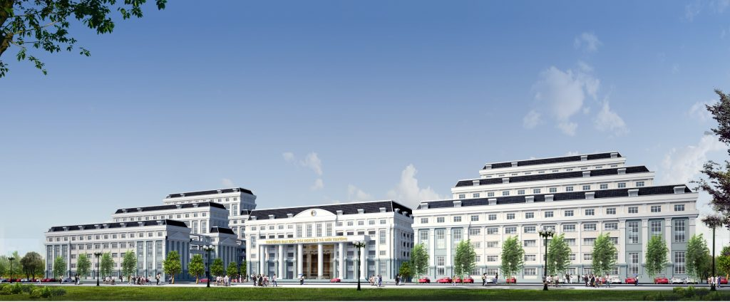***(Nguồn: https://tuyensinh.hcmunre.edu.vn/ve-hcmunre)*

***Hình 1:*** Phối cảnh trụ sở mới của Trường tại Nhà Bè, TP. HCM

**4. KẾT LUẬN (CỠ CHỮ 13, VIẾT HOA, ĐẬM, CĂN LỀ TRÁI, CÁCH TRÊN 18, CÁCH DƯỚI 12, LINE SPACING: 1.3)**

Phần kết luận cần nêu tóm tắt các kết quả quan trọng đạt được và các định hướng nghiên cứu liên quan trong tương lại. Tác giả cần nên trích dẫn các tài liệu tham khảo trong phần này.

**Lời cảm ơn:** Cần ghi rõ sự hỗ trợ từ các tổ chức hoặc các nhân, bao gồm mã số *(nếu có).*

**TÀI LIỆU THAM KHẢO**

Liệt kê toàn bộ các tài liệu có trích dẫn trong bài viết, số lượng không quá 15 tài liệu, sắp xếp theo thứ tự A, B, C (theo “họ” của tác giả nước ngoài và dầy đủ họ và tên của tác giả Việt Nam) và không đánh số thứ tự. Tham khảo cách thức trình bày theo chuẩn APA, phiên bån 6 (American Psychology Asociation Citation format - 6th edition).

**Sách:** Họ, T. (năm xuất bản). Tên sách. Nơi xuất bản (thành phố): Nhà xuất bản. Ví dụ:

Bazeley, P., & Jackson, K. (2013). Quanlitative data analysis with NVivo. London, UK: Sage Publications.

Phạm Thăng và Đoàn Quốc Hưng (2007). Bệnh mạch máu ngoại vi. Hà Nội: Nhà xuất bản Y học.

**Bài báo trên tạp chí:** Họ, T. (năm xuất bản). Tên bài nghiên cứu. Tên tạp chí, tập (số), trang đầu-trang cuối.

Ví dụ:

Compton, L. K. L (2009). Preparing language teachers to teach language online: A look at skills, roles, and responsibilities. Computer Assisted Language Learning, 22(1), 73-99.

**Tài liệu từ internet:** Tên tác giả (Họ, T.), cơ quan (nếu có), (năm đăng tải). Tựa đề tờ báo. Tựa đề tài liệu tham khảo trên internet. Tập (số). Truy cập từ (link tài liệu) <http://www.linklinklink.com/>.

Ví dụ:

Bernstein, M. (2002). Ten tips on writing the living Web. A list apart: For people who make website, 149. Retrieved on May 23rd 2017 (truy cập vào ngày 23 tháng 5 năm 2017) from <http://www.alistapart.com/articles/writeliving>.

**Bài báo đăng trên kỷ yếu hội thảo:**

Ví dụ: Nguyen, N.D (2009). Teacher-learner interactions in online learning at the Centre for Online and Distance Training, Travinh University, Vietnam. Paper presented at the 14th Annual Technololgy, Colleges, and Community Worldwide Online Conference, Hawai'i, USA. Retrieved from <http://sholarspace.manoa.hawaii.edu/handle/10125/7968>

**Luận văn, luận án chưa xuất bản:**

Ví dụ:

Dang, X. T. (2014). ICT in foreign language teaching in an innovative university in Vietnam: Current practices and factors affecting ICT use. Unpublished doctoral dissertation (Luận án Tiến sĩ chưa xuất bản), La Trobe University, Melbourne, Australia.